TD4 TP2 Stockage

Date des espaces de stockages
Base de donnée relationnelles SQL
Base de donnée Not Only SQL
SQL vs Cypher
Graph
Clef valeur
Orientée colonnes
Orientée documents

NoSQL → Quel type de BDD utiliser ?
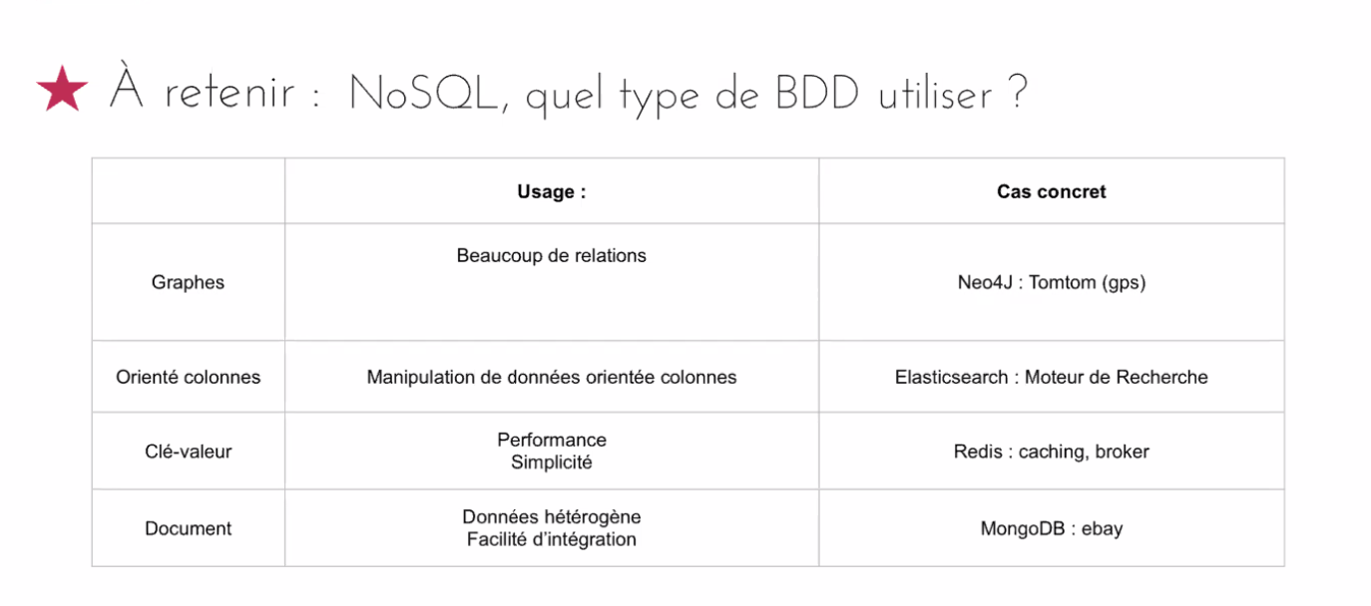
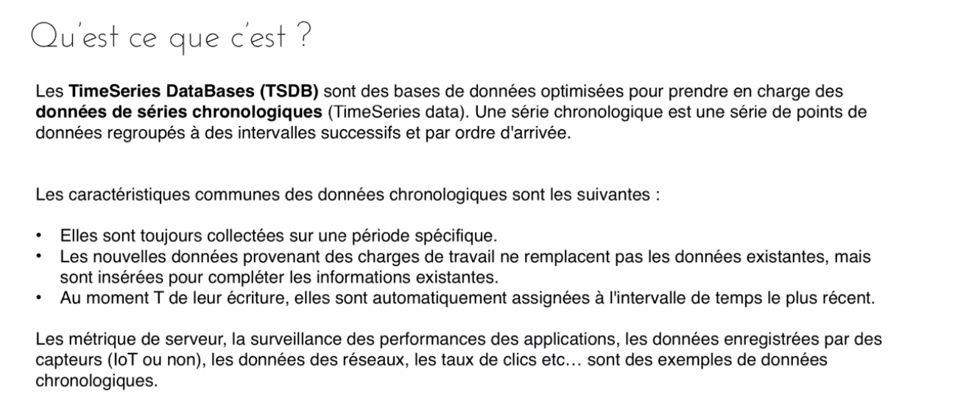

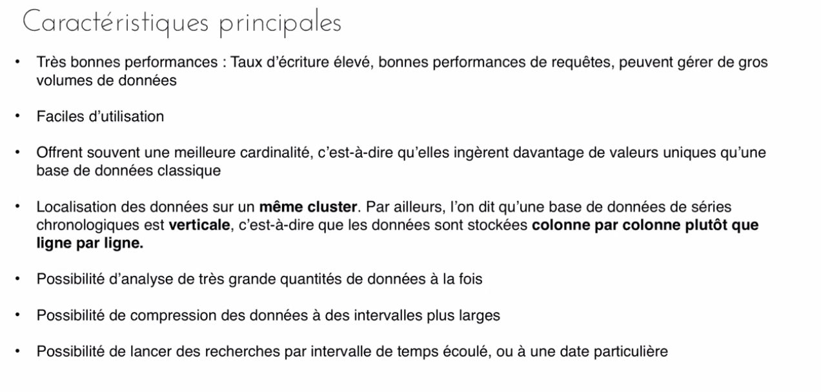
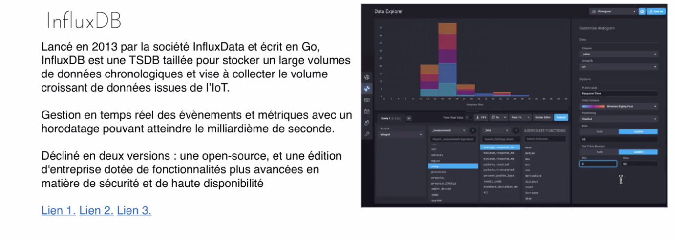
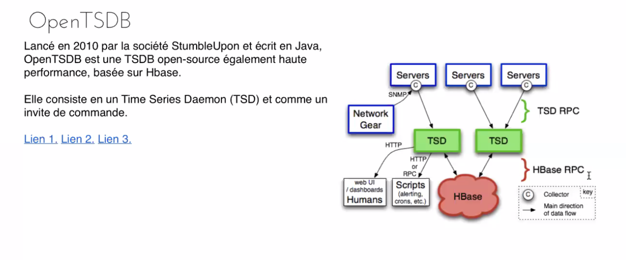

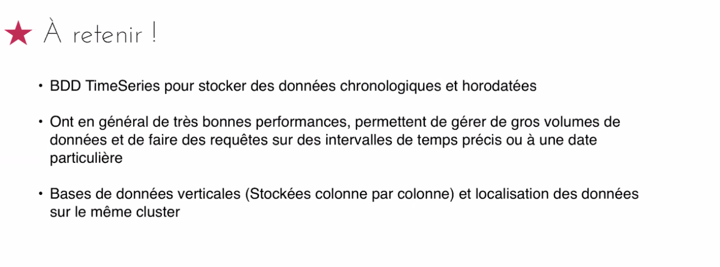
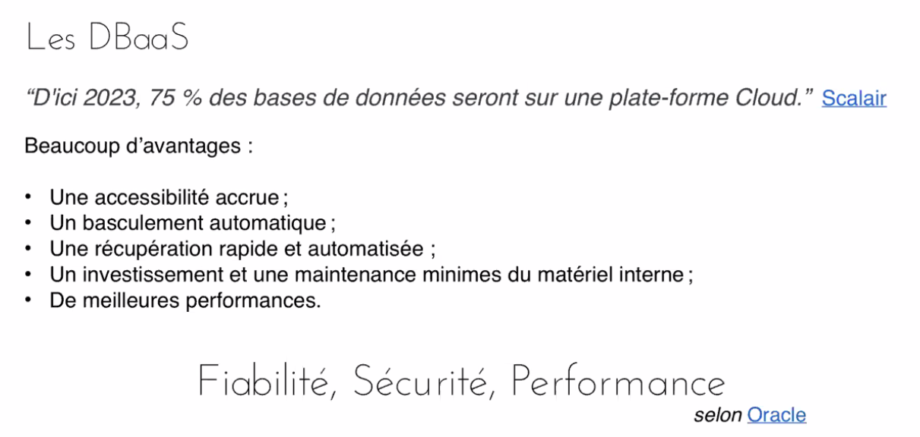
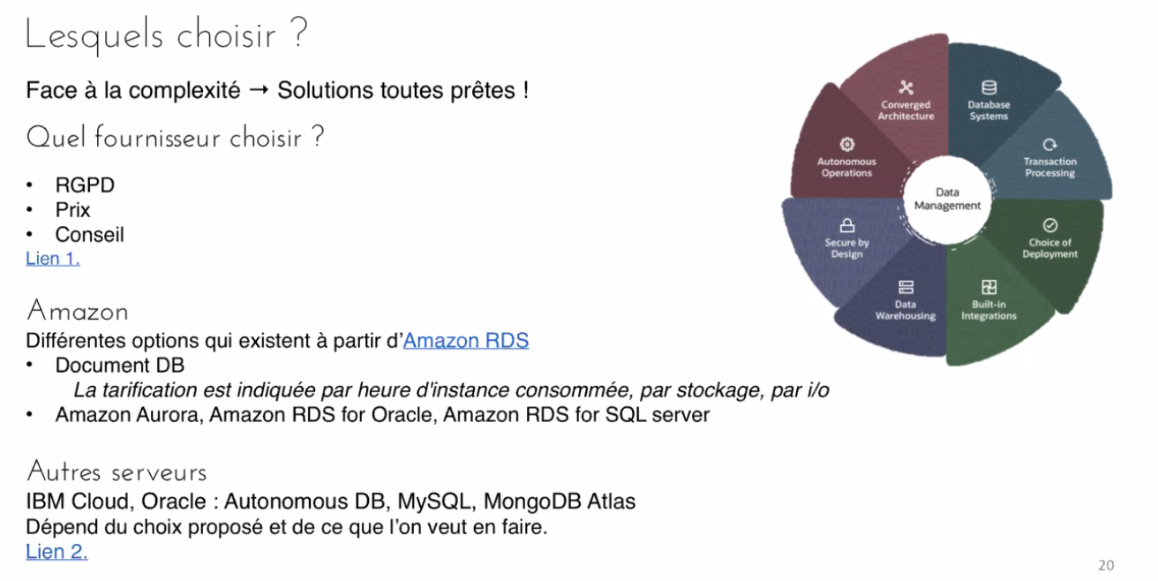
GÉ Score → Score les différents plateformes de stockage Cloud
Entre DocumentDB et MongoDB Atlas

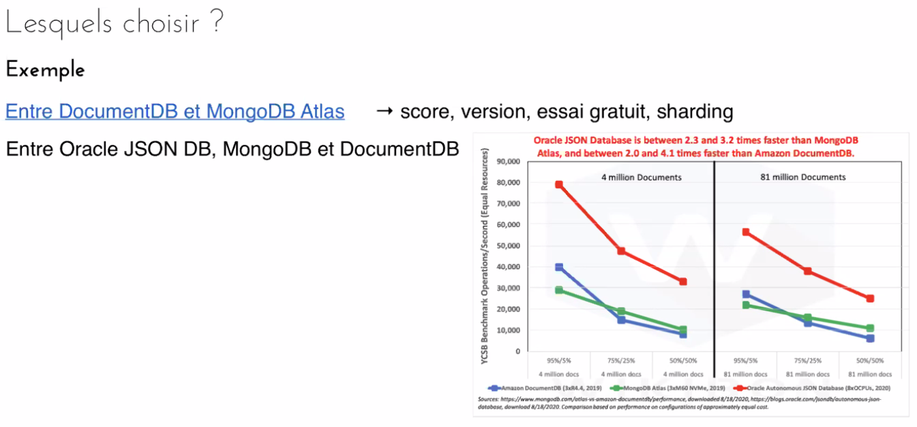
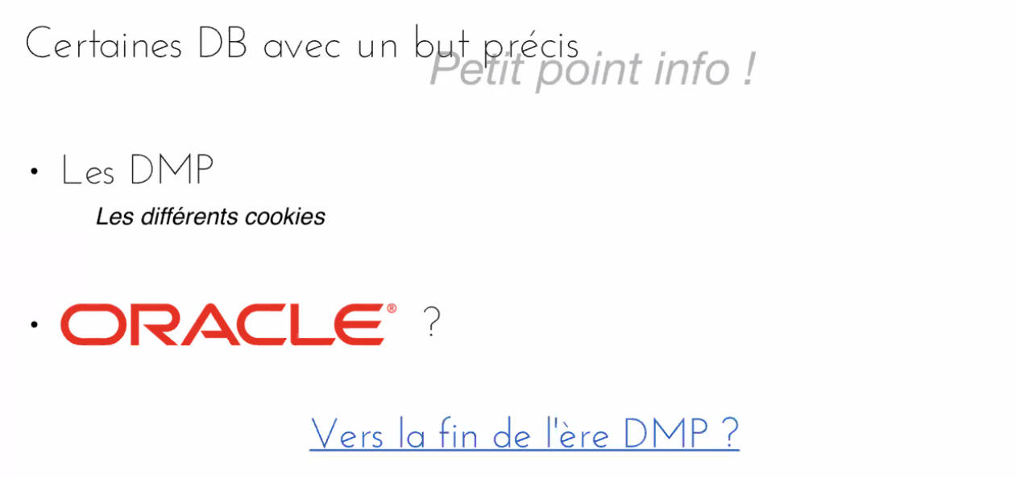

Data Management Plaform

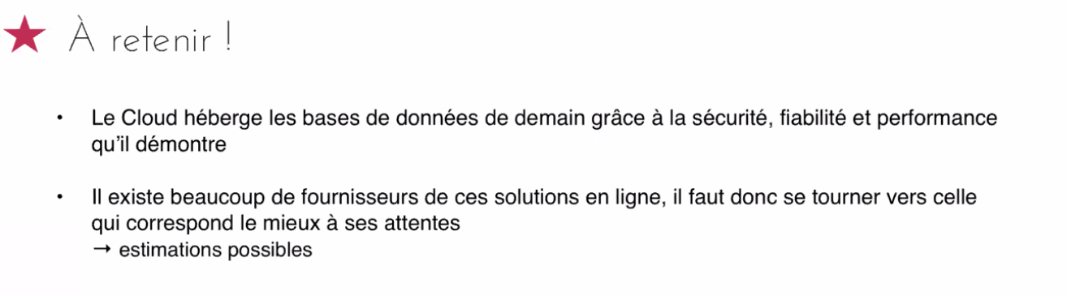
Redondance → Répartition → Doublon
Augmenté le nombre de même sur une requête
A éviter → Plus de stockages
Pour la stockage → Sécurité → Utilité de la redondance

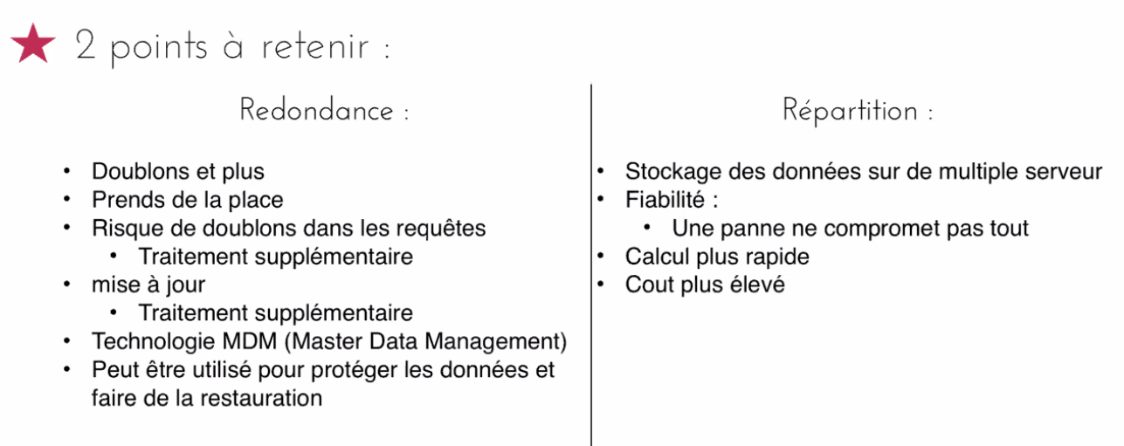
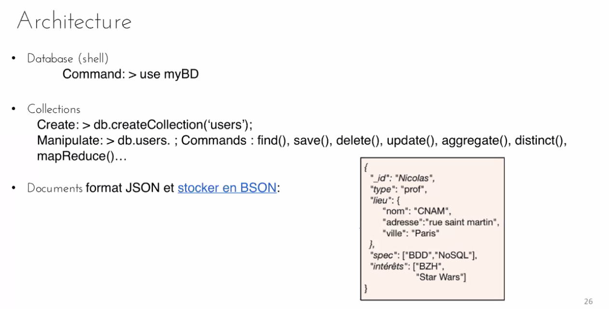

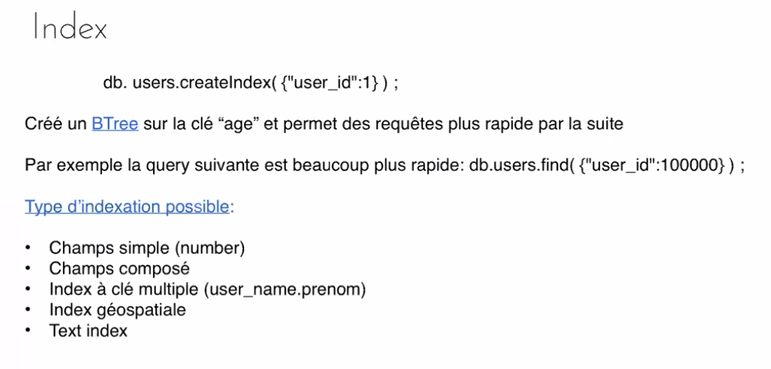
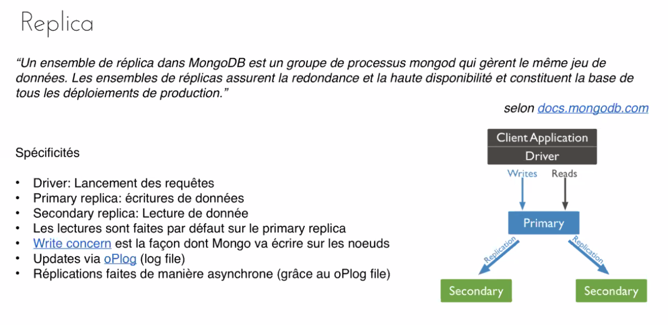
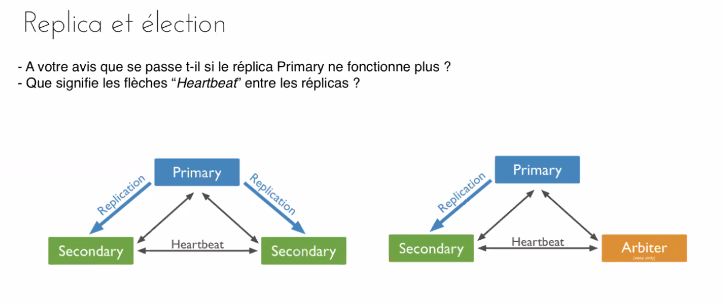

Lorsque le Primary tombe, c’est une secondary qui reprend la main → élection entre les secondary pour élire le nouveau primary . Vote pour savoir qui est le plus disponible. (communication entre secondary ->test)
Les réplications communiquent entre eux → Pour savoir les secondary tournent toujours
Sinon, la sélection et remplacement d’un secondary

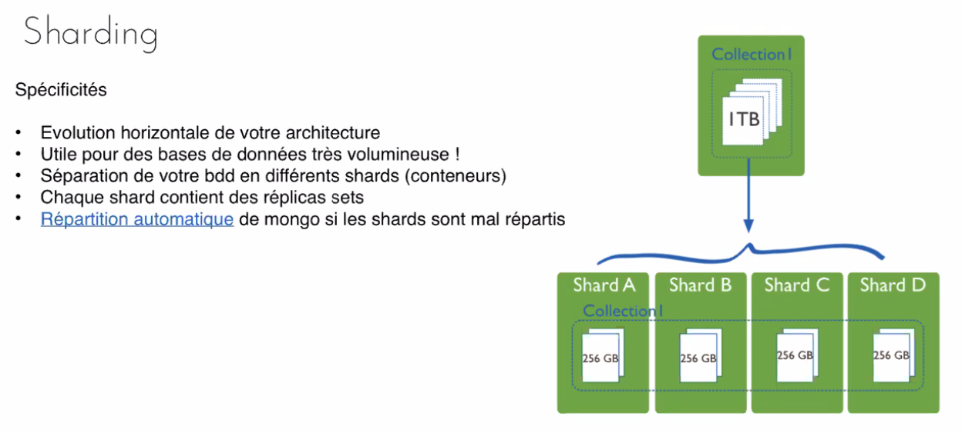

On heurte a une limite physique des serveurs → limite du prix → Au lieu de monter horizontalement, on va le faire verticalement → Au lieu d’avoir un seul serveur → On met en place plusieurs de serveurs → Sharding → On sépare la base de donnée → redondance → des réplicats (primary secondary) → haut disponibilité de la donnée.

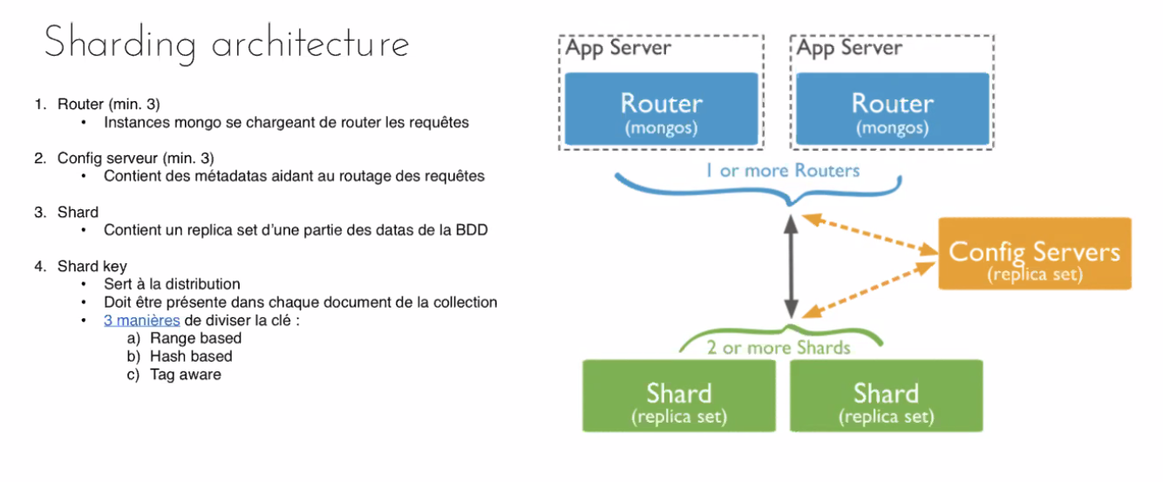

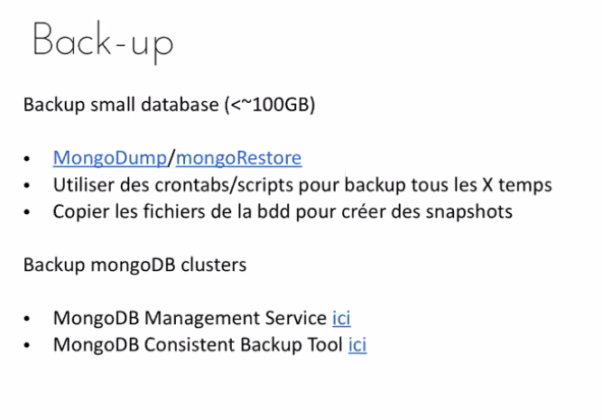
MongoDUmp → backup
mongoRestore → Récupération

crontabs → scripts → backup tout les x temps en entreprise
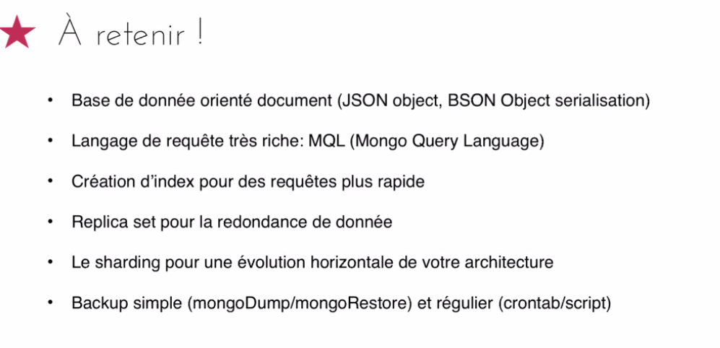

Question :
Graph → stock des relations
SQL → stock les données

TimesSeries :
On peut choisir la fonction d’aggregration des données gérer par l’API de la BD de TimesSéries → moyenne, intégrale des données plus rapidement (éviter de faire plus de requete)

Cloud public
Microsoft a des serveurs en France → Azure
Pas d’’Amazon en France
OPH

Si on lit sur une clef secondaire→ la donnée n’est peut etre pas mise à jour → Plutot lire sur clef primaire

Sur des bases de données relationnels → Donnée brut
Base de donnée NOSQL → Pour des DB avec beaucoup de relations.

OpenBDSP → API sur un DB qui permet rajouter → aggretation de moyenne … (open source)

